中国铁矿石价格指数（CIOPI）

中国钢铁工业协会 2017年1月10日印发

一、进口铁矿石价格（OPI）
1月10日，直接进口铁矿石62%品位干基粉矿到岸价格为78.42美元/吨（即1.24648美元/吨度），环比每吨上升1.26美元，升幅为1.63%；当月平均价格为77.21美元/吨。
1月10日，现货贸易进口铁矿石62%品位干基粉矿人民币含税价格为681.90元/吨，环比每吨上升9.55元，升幅为1.42%，当月平均价格为669.75元/吨。
1月10日，直接进口铁矿石58%品位干基粉矿到岸价格为67.85美元/吨（即1.1698美元/吨度），环比每吨上升0.97美元，升幅为1.45%；当月平均价格为66.83美元/吨。
1月10日，现货贸易进口铁矿石58%品位干基粉矿人民币含税价格为567.95元/吨，环比每吨上升13.07元，升幅为2.36%，当月平均价格为557.06元/吨。
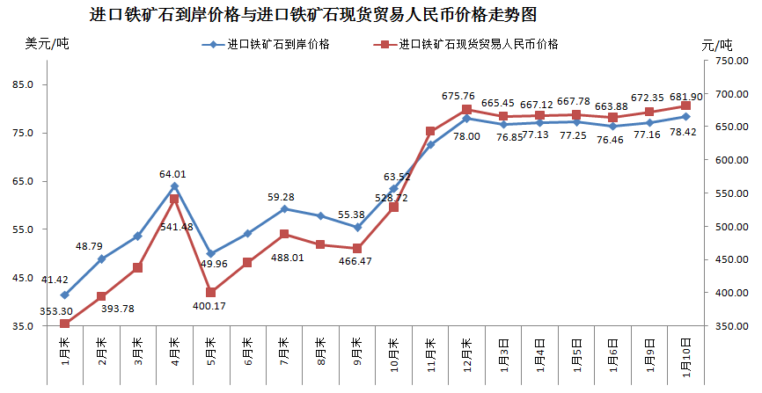
二、国产铁矿石价格
1月10日，国产铁矿石62%品位干基铁精矿含税价格为603.50元/吨，环比每吨上升2.86元，升幅为0.48%；比进口铁矿石低78.40元/吨，降幅为11.50%；当月平均价格为604.37元/吨，比进口铁矿石低65.38元/吨，降幅为9.76%。
1月10日，国产铁矿石65%品位干基铁精矿含税价格为648.48元/吨，环比每吨上升3.33元，升幅为0.52%；当月平均价格为649.64元/吨。
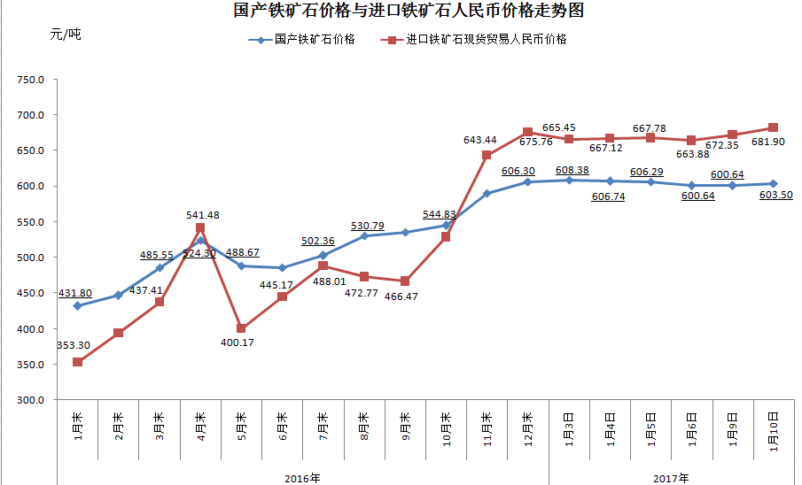
三、中国铁矿石价格指数（CIOPI）
1月10日，中国铁矿石价格指数（CIOPI）281.49点，环比上升4.10点，升幅为1.48%。其中：国产铁矿石价格指数为234.53点，环比上升1.11点，升幅为0.48%；进口铁矿石价格指数为290.34点，环比上升4.66点，升幅为1.63%。
